**BỘ MÔN HỆ THỐNG THÔNG TIN – KHOA CÔNG NGHỆ THÔNG TIN**

**ĐẠI HỌC KHOA HỌC TỰ NHIÊN THÀNH PHỐ HỒ CHÍ MINH, ĐẠI HỌC QUỐC GIA TP HCM**

Sinh viên thực hiện:

|  |  |  |
| --- | --- | --- |
| **STT** | **MSSV** | **Họ và tên** |
| 1 | 19120416 | Nguyễn Anh Tuấn |
| 2 | 19120481 | Đàm Hồng Đức |
| 3 | 19120529 | Nguyễn Phước Huy |
| 4 | 19120583 | Lê Thái Bình Minh |

GV phụ trách: nhóm 12

Đồ án/bài tập môn học  - CƠ SỞ DỮ LIỆU NÂNG CAO

HỌC KỲ I – NĂM HỌC 2019-2020

**môn cơ sở dữ liệu nâng cao**

**BẢNG THÔNG TIN CHI TIẾT NHÓM**

|  |  |  |  |  |
| --- | --- | --- | --- | --- |
| **Mã nhóm:** | 12 | | | |
| **Tên nhóm:** | Nhóm 12 | | | |
| **Số lượng:** | **4** | | | |
| **MSSV** | **Họ tên** | **Email** | **Điện thoại** | **Hình ảnh** |
| 19120481 | Đàm Hồng Đức | 19120481@student.hcmus.edu.vn | 0355211735 |  |
| 19120583 | Lê Thái Bình Minh | 19120583@student.hcmus.edu.vn | 0852576282 |  |
| 19120416 | Nguyễn Anh Tuấn | 19120416@student.hcmus.edu.vn | 0348379575 |  |
| 19120529 | Nguyễn Phước Huy | 19120529@student.hcmus.edu.vn | 0917966026 |  |

|  |  |  |  |
| --- | --- | --- | --- |
| **Bảng phân công & đánh giá hoàn thành công việc** | | | |
| **Công việc thực hiện** | **Người thực hiện** | **Mức độ hoàn thành** | **Đánh giá của nhóm** |
| - Viết mô tả nghiệp vụ quản lý hàng hoá.  - Viết đặc tả các bảng.  - Tạo lược đồ quan hệ.  - Viết phụ thuộc hàm.  - Đánh giá dạng chuẩn.  - Tạo lược đồ ER. | 19120416 – Nguyễn Anh Tuấn | 100% | 10/10 |
| - Viết mô tả nghiệp vụ nhập hàng hoá  - Viết đặc tả các bảng.  - Viết phụ thuộc hàm.  - Đánh giá dạng chuẩn.  - Tạo lược đồ ER. | 19120529 – Nguyễn Phước Huy | 100% | 10/10 |
| - Viết mô tả nghiệp vụ giao hàng và thanh toán.  - Viết ràng buộc toàn vẹn.  - Đánh giá dạng chuẩn.  - Tạo lược đồ EER.  - Tạo lược đồ ER. | 19120481 – Đàm Hồng Đức | 100% | 10/10 |
| - Phân chia công việc.  - Viết mô tả nghiệp vụ tiếp nhận đơn hàng.  - Viết ràng buộc toàn vẹn.  - Đánh giá dạng chuẩn.  - Tạo lược đồ EER.  - Tạo lược đồ ER.  - Làm báo cáo. | 19120583 – Lê Thái Bình Minh | 100% | 10/10 |

**YÊU CẦU ĐỒ ÁN- BÀI TẬP**

|  |  |
| --- | --- |
| **Loại bài tập** | **Lý thuyết 🗹Thực hành 🗹 Đồ án Bài tập** |
| **Ngày bắt đầu** | **25/11/2021** |
| **Ngày kết thúc** | **30/11/2021** |

Mục Lục

**A. Yêu cầu của Đồ án/Bài tập** 4

**B. Kết quả** 5

I/ Mô tả các quy trình nghiệp vụ 5

1/ Nhận đơn đặt hàng 5

2/ Thanh toán 6

3/ Giao hàng 7

4/ Nhập hàng 8

4/ Quản lý hàng hoá 8

II/ Thiết kế dữ liệu mức quan niệm 9

III/ Thiết kế dữ liệu mức logic 11

1/ Lược đồ quan hệ 11

2/ Ràng buộc toàn vẹn 11

3/ Phụ thuộc hàm 14

4/ Đánh giá dạng chuẩn 15

5/ Mô tả bảng thuộc tính 15

# **A.** **Yêu cầu của Đồ án/Bài tập**

Sinh viên quan sát hoặc tự đề xuất quy trình bán hàng, giao nhận hàng, chăm sóc khách hàng của chuỗi cửa <https://hoayeuthuong.com/gioi-thieu.aspx> hoặc chuỗi cửa hàng https://concung.com/ của từ lúc nhận đơn đặt hàng đến lúc giao và thanh toán hàng, quy trình nhập và quản lý hàng hoá:

* Mô tả các quy trình nghiệp vụ (online, offline)
* Thiết kế dữ liệu (quan niệm → vật lý)
* Cài đặt bảng dữ liệu thiết kế vật lý vào hệ quản trị csdl MS SQL với một lượng lớn dữ liệu và các ràng buộc liên quan. Thực hiện thử nghiệm với các câu truy vấn với giả định tần suất lớn. Quan sát thực nghiệm và đề xuất giải pháp cải thiện hiệu quả truy xuất (ví dụ: các truy vấn tìm kiếm, chọn và đặt hàng…)
* Lập trình mô phỏng hệ thống đã khảo sát ở trên:
  + Phân hệ khách hàng (tìm kiếm, mua hàng, thanh toán, lịch sử mua hàng, …)
  + Phân hệ quản trị (thêm, cập nhật, xoá sản phẩm, lưu vết giá sản phẩm, theo dõi tồn kho, lịch sử nhập, xuất hàng)
  + Phân hệ quản lý (các chức năng thống kê doanh thu, số lượng hàng, các mặt hàng bán chạy, bán chậm, hiệu suất làm việc của nhân viên, so sánh doanh thu, thiết lập giảm giá…)
  + Nhân sự (điểm danh, số đơn hàng, doanh số theo nhân viên, lịch sử lương, thưởng cho nhân viên/cửa hàng vượt quota bán hàng…)
* Giai đoạn 1: mô tả quy trình, dữ liệu, ràng buộc liên quan, danh sách chức năng cần xây dựng kèm tần suất giao dịch tương ứng (thông tin tần suất sinh viên tự quan sát, phân tích và đề xuất)
* Giai đoạn 2: bảng thiết kế cơ sở dữ liệu từ mức quan niệm → vật lý theo đề xuất của nhóm, các đề xuất về cải thiện hiệu quả truy vấn dựa trên thiết kế đề xuất, source code của project mô phỏng các chức năng, source script tạo csdl, query, index, partition…. Có sử dụng.

***🡺 Nhóm chọn chuỗi cửa hàng*** [***https://hoayeuthuong.com/gioi-thieu.aspx***](https://hoayeuthuong.com/gioi-thieu.aspx)

# **B. Kết quả**

## I/ Mô tả các quy trình nghiệp vụ

### 1/ Nhận đơn đặt hàng

* **Offline:**
  + Khi khách hàng đến chi nhánh cửa hàng để mua hàng, mỗi nhân viên sẽ tiếp nhận một khách hàng, tư vấn mua hàng theo nhu cầu của khách.
  + Nhân viên sử dụng máy đọc mã vạch sản phẩm hoặc tự nhập trực tiếp mã sản phẩm để kiểm tra tình trạng sản phẩm (nằm trong danh mục sản phẩm: khuyến mãi, có sản phẩm tặng kèm, có thể bán, hết hàng, …). Nếu sản phẩm đang được khuyến mãi, có sản phẩm tặng kèm nhân viên sẽ thực hiện khuyến mãi cho khách hàng.
  + Nhân viên lập phiếu mua hàng bao gồm các thông tin cá nhân của người gửi và người nhận (họ tên, SDT, địa chỉ). Nhân viên tiến hành chọn tỉnh và huyện của người nhận theo địa chỉ đã cung cấp.
  + Hệ thống sẽ hiển thị các thông tin của đơn hàng (tên hàng, giá hàng, phí vận chuyển (trong cùng quận/huyện 30000VND, khác quận/huyện 40000VND), …), nhân viên sẽ xác nhận các thông tin này với khách hàng.
  + Sau đó nhân viên ghi nhận thông tin phiếu mua hàng của khách hàng trên hệ thống. Hệ thống tự động cập nhật lại số lượng sản phẩm trong danh mục sản phẩm và thực hiện thanh toán. Sau khi khách hàng mua hàng, nhân viên sẽ gọi điện thoại xác nhận về thời điểm cũng như phương cách mua hàng, tất cả thông tin này đều được thu âm và chỉ được sử dụng khi có khiếu nại. Nếu khách hàng có bất kỳ thay đổi gì về đơn hàng, quy trình này sẽ phải được thực hiện lại từ đầu.
* **Online:**
  + Để có thể đặt mua hàng, khách hàng cần phải hoàn tất thủ tục cung cấp các thông tin liên lạc cá nhân thông qua tạo tài khoản. Trong đó, khách hàng cần điền một số thông tin bắt buộc để có thể thực hiện việc đặt mua. Khách hàng cần thiết phải nhập thông tin chính xác, cụ thể và đầy đủ. Nếu đã có tài khoản, khách hàng phải đăng nhập để sử dụng dịch vụ.
  + Khách hàng có thể tự tìm loại hàng theo các chủ đề có sẵn trên web hoặc thực hiện tìm kiếm theo tên hàng hoặc chủ động Chat với nhân viên để được tư vấn. Khi khách hàng có nhu cầu tư vấn, mỗi nhân viên tư vấn online sẽ tiếp nhận một khách hàng, tư vấn hàng theo nhu cầu của khách.
  + Khách hàng có thể tự kiểm tra, tham khảo các thông tin của sản phẩm trên web đã được hiển thị đầy đủ (giá bán, giá giảm, thông tin chi tiết, mô tả, ...).
  + Mỗi khi khách hàng tìm được các sản phẩm ưng ý, khách hàng có thể thêm sản phẩm vào giỏ hàng rồi sau đó nhấn nút “Mua ngay” hoặc có thể tiến hành “mua ngay” nếu chỉ muốn mua 01 sản phẩm. Nếu sản phẩm có tặng kèm, khách hàng có thể chọn các sản phẩm tặng kèm trong giỏ hàng.
  + Sau đó, khách hàng cung cấp đầy đủ các thông tin cần thiết để quá trình giao hàng được diễn ra thuận lợi như: tên người gửi, số điện thoại người gửi, tên người nhận, địa chỉ chính xác, số nhà, tỉnh, tên phố, tên quận, huyện, phường, xã, số điện thoại cần liên hệ…
  + Hệ thống sẽ hiển thị các chi phí cuối cùng mà khách hàng phải trả bao gồm: giá của sản phẩm đã trừ đi khuyến mãi, giảm giá(nếu có), phí vận chuyển(cùng quận huyện là 30.000 VNĐ, khác quận huyện là 40.000 VNĐ).
  + Sau khi khách hàng hoàn tất, hệ thống sẽ tự động tạo phiếu mua hàng và ghi nhận thông tin phiếu mua hàng của khách hàng. Với những đơn hàng không có nhân viên tư vấn, hệ thống sẽ tự động gán nhân viên tư vấn là nhân viên cửa hàng nơi nhận của sản phẩm.
  + Hệ thống tự động cập nhật lại số lượng sản phẩm trong danh mục sản phẩm và thực hiện thanh toán. Sau khi khách hàng mua hàng, nhân viên sẽ gọi điện thoại xác nhận về thời điểm cũng như phương cách mua hàng, tất cả thông tin này đều được thu âm và chỉ được sử dụng khi có khiếu nại.

### 2/ Thanh toán

* **Offline:**
* Nhân viên đọc thông tin từ đơn hàng của khách hàng. Nhân viên yêu cầu khách hàng chọn 1 trong 3 hình thức thanh toán: (Thanh toán trực tiếp tại văn phòng công ty**;** Thanh toán ở nơi khác với phụ phí 30.000đ; Chuyển khoản)**.** Khi chọn phương thức ***Thanh toán trực tiếp tại văn phòng công ty hoặc chi nhánh*** thì khách hàng sẽ thanh toán trực tiếp tại văn phòng công ty hoặc chi nhánh khách đã mua hàng**.** Khi chọn phương thức ***Thanh toán ở nơi khác*** thì sẽ có tài xế tới địa chỉ cụ thể mà khách hàng cung cấp để nhận tiền, khách hàng phải thanh toán thêm phụ phí**.** Khi chọn phương thức ***Chuyển khoản*** thì khách hàng sẽ chuyển khoản vào tài khoản của Shop được hệ thống cung cấp.
* Sau khi khách hàng chọn xong hình thức thanh toán thì nhân viên tiến hành thiết kế sản phẩm hoặc đóng gói nếu sản phẩm có sẵn. Nếu khách hàng muốn gửi hàng đến nơi khác thì nhận viên cập nhật trạng thái đơn hàng thành "đã đóng gói, chưa giao cho tài xế"**.** Nếu khách hàng lấy hàng về trực tiếp thì nhân viên cập nhật tình trang đơn hàng thành “đã giao thành công”.
* **Online:**
  + Hệ thống yêu cầu khách hàng chọn 1 trong 3 hình thức thanh toán: (Thanh toán khi nhận hàng**;** Thanh toán ở nơi khác với phụ phí 30.000đ; Chuyển khoản)**.** Khi chọn phương thức ***Thanh toán khi nhận hàng*** thì khách hàng sẽ thanh toán khi tài xế giao hàng đến. Khi chọn phương thức ***Thanh toán ở nơi khác*** thì sẽ có tài xế tới địa chỉ cụ thể mà khách hàng cung cấp để nhận tiền, khách hàng phải thanh toán thêm phụ phí**.** Khi chọn phương thức ***Chuyển khoản*** thì khách hàng sẽ chuyển khoản vào tài khoản của Shop được hệ thống cung cấp.
  + Sau khi khách hàng chọn xong hình thức thanh toán thì nhân viên thiết kế sản phẩm hoặc đóng gói nếu sản phẩm có sẵn và cập nhật trạng thái đơn hàng thành "đã đóng gói, chưa giao cho tài xế".

### 3/ Giao hàng

* Hệ thống sẽ hiển thị danh sách các đơn hàng (bao gồm đơn chưa được tài xế nhận, đơn hàng hoàn trả đang đợi tài xế đến lấy) ứng với khu vực mà tài xế đã đăng kí. Tài xế chọn đơn hàng sẽ phục vụ và đến chi nhánh để lấy hàng. Sau đó tài xế sẽ cập nhật lại tình trạng đơn hàng thành "đã giao cho tài xế, đang giao hàng". Trong trường hợp đơn hàng chưa được tài xế nhận mà khách hàng chọn “Hủy đơn hàng” thì hệ thống sẽ cập nhật tình trạng đơn hàng thành “khách hàng đã hủy” và loại bỏ đơn hàng đó khỏi phần hiển thị cho tài xế.
  + Trong quá trình giao hàng, tài xế sẽ liên lạc với khách hàng qua SĐT (tài xế sẽ được cung cấp các thông tin chi tiết của đơn hàng bao gồm tên KH, SĐT, số lượng hàng, ...)**.** Nếu quá trình giao hàng thuận lợi, khách hàng nhận hàng và thanh toán thành công thì tài xế cập nhật tình trạng đơn hàng thành "đã giao thành công". Nếu quá trình giao hàng gặp trục trặc, ví dụ: không liên hệ được khách hàng, khách hàng cố tình không nhận thì vấn đề sẽ xử lý sẽ như sau: Các mặt hàng không thể để lâu được như Hoa, bánh kem: Khách hàng phải trả 100% giá trị. Các mặt hàng cây cảnh, cây trồng: Khách hàng trả 50% giá trị. Các mặt hàng khác (Bánh kẹo, gâu bông): Khách hàng không phải trả.
  + Trường hợp tài xế đến lấy đơn hàng hoàn trả. Tài xế đến Shop để lấy tiền hoàn trả sau đó đến địa điểm của khách hàng cung cấp. Khi đến nơi, tài xế kiểm tra tình trạng hàng hóa (còn tốt không?, có bị thay đổi không?, có đúng với mô tả của Shop không? …). Nếu tất cả đều ổn thì tài xế tiến hành hoàn trả tiền cho khách hàng (trực tiếp hoặc chuyển khoản), sau đó cập nhật lại tình trạng đơn hàng thành “đã hoàn trả hàng”. Tiếp đó tài xế đưa hàng trở lại văn phòng công ty. Lúc này nhân viên kiểm tra lại hàng 1 lần nữa và đưa tiền vận chuyển cho tài xế.

### 4/ Nhập hàng

* Khi giám đốc nhận được danh sách sản phẩm cần nhập từ quản lý chi nhánh. Giám đốc đánh giá lượng tiêu thụ của sản phẩm và duyệt danh sách nhập.
* Danh sách nhập sẽ được chuyển đến nhân viên lập đơn để lập đơn đặt hàng. Nhân viên lập đơn sẽ kiểm tra danh sách lập đơn nhập. Đơn nhập sẽ được gửi đến nhà cung cấp.
* Sau khi hàng hóa được chuyển giao về kho, quản lý chi nhánh sẽ kiểm tra các thông tin chi tiết của hàng hóa và xuất phiếu nhập cho nhân viên.
* Nhân viên sẽ nhập thông tin sản phẩm vào cơ sở dữ liệu thông qua website. Nếu đây là sản phẩm mới, nhân viên sẽ nhập tên sản phẩm, mô tả sản phẩm, thông tin chi tiết, giá và chủ đề, tên chi nhánh, hình ảnh của sản phẩm. Nếu sản phẩm đã có trên website, nhân viên có thể cập nhật là số lượng của sản phẩm.
* Sau khi nhập xong, hệ thống sẽ yêu cầu nhân viên xác nhận để thực hiện đưa hàng hóa vào cơ sở dữ liệu.

### 4/ Quản lý hàng hoá

* Vào cuối mỗi ngày thủ kho của mỗi chi nhánh sẽ tiến hành kiểm tra các sản phẩm có trong kho của chi nhánh. Lập bảng thống kê số lượng của từng sản phẩm. Với những sản phẩm có số lượng tồn ít hơn số lượng tồn tối thiểu sẽ được đưa vào danh sách sản phẩm cần nhập để gửi cho quản lý chi nhánh.
* Sau đó quản lý chi nhánh sẽ gửi danh sách này lên cho ban giám đốc phê duyệt. Nhân viên mỗi chi nhánh sẽ nhận danh sách sản phẩm và số lượng của từng sản phẩm từ thủ kho của chi nhánh và sau đó nhân viên sẽ tiến hành cập nhật lại chi tiết các sản phẩm trong cơ sở dữ liệu thông qua website nếu cần thiết.
* Nhân viên sẽ điều chỉnh lại các thông tin của sản phẩm như giá, chi nhánh bán, mô tả, hình ảnh, giá bán, .... của sản phẩm khi có yêu cầu từ ban giám đốc.
* Vào mỗi dịp giảm giá, nhân viên sẽ nhận danh sách những sản phẩm được khuyến mãi từ ban giám đốc và sau đó sẽ tiến hành nhập giá khuyến mãi cho các sản phẩm này lên website.
* Khi có yêu cầu cần thống kê hoặc so sánh doanh thu bán hàng từ quản lý, nhân viên sẽ xuất ra danh sách doanh thu của từng sản phẩm từ website.

## II/ Thiết kế dữ liệu mức quan niệm

* Mô hình ER: 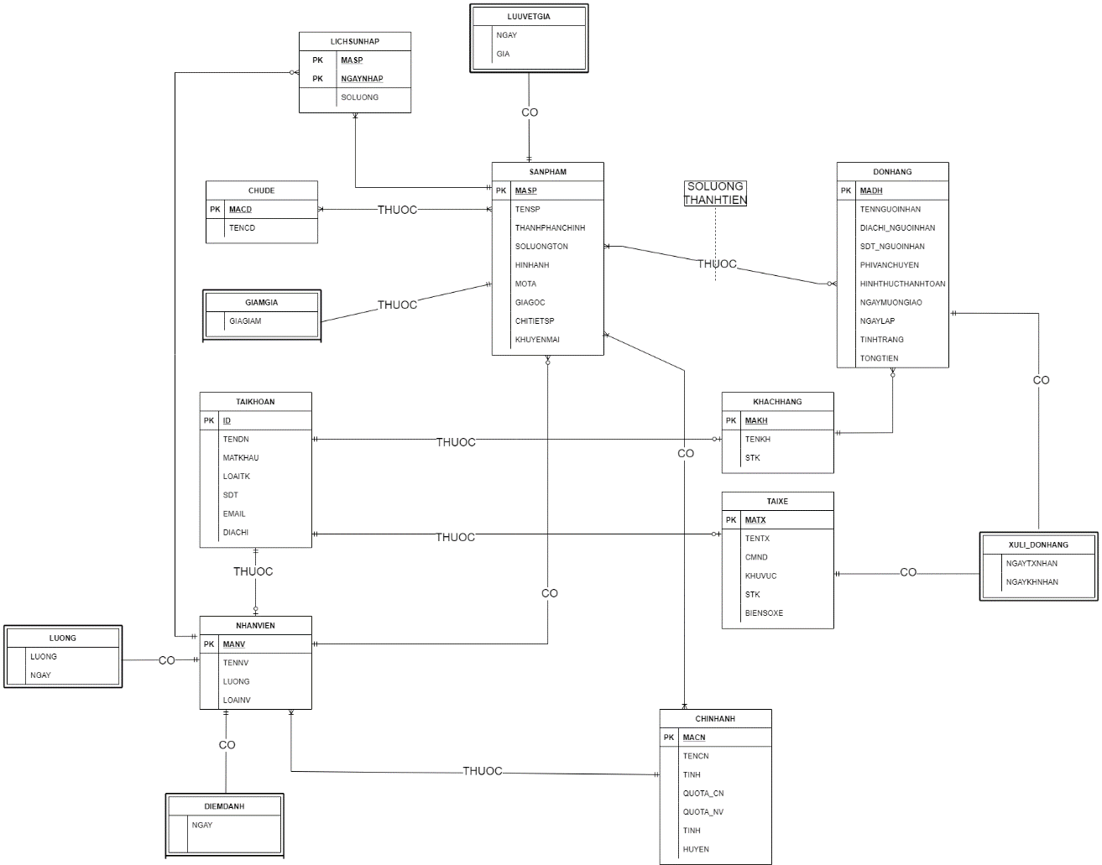
* Mô hình ER - implementation: 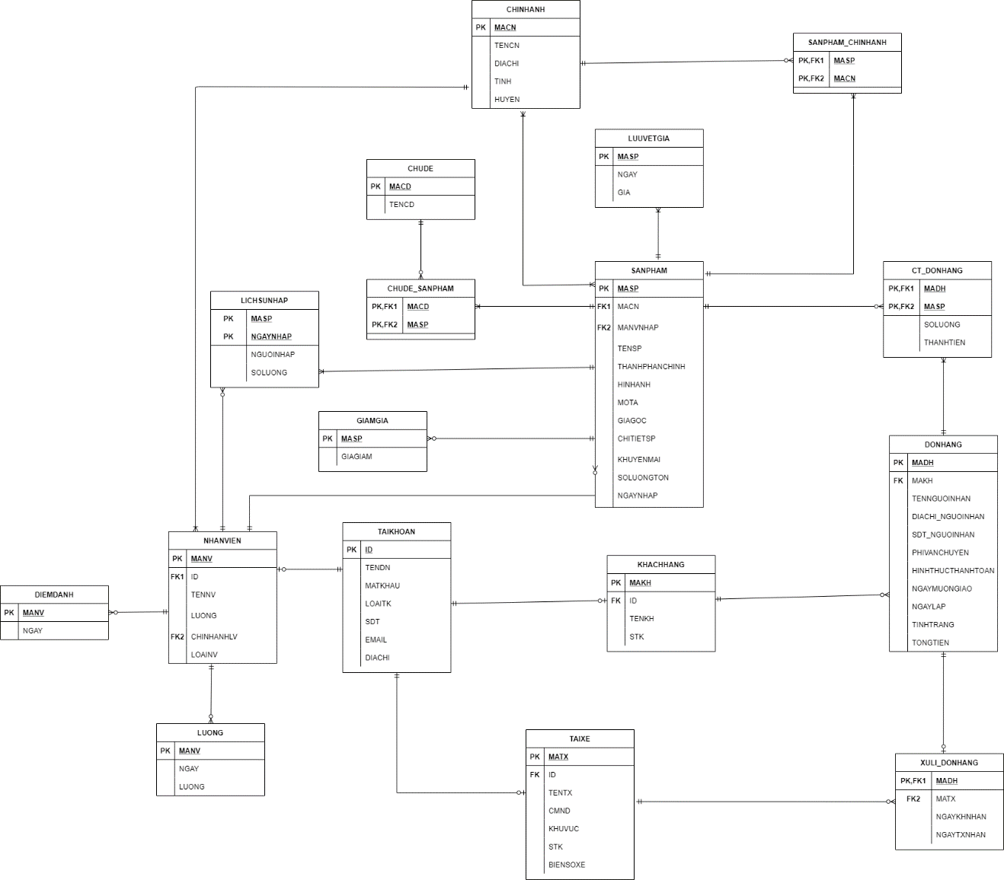

## III/ Thiết kế dữ liệu mức logic

## 1/ Lược đồ quan hệ

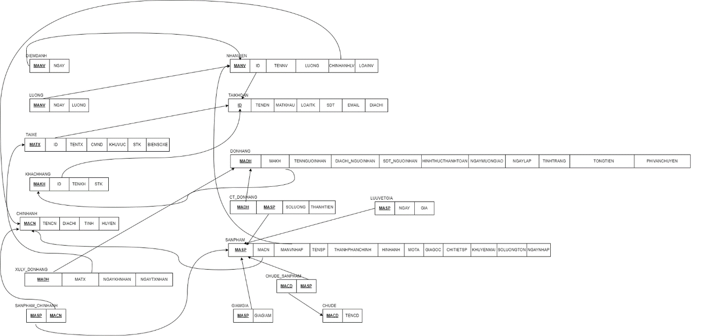

## 2/ Ràng buộc toàn vẹn

**- Bảng CHINHANH:**

+ Các thuộc tính phải luôn có giá trị (khác NULL).

**- Bảng CHUDE:**

+ Các thuộc tính phải luôn có giá trị (khác NULL).

**- Bảng LUUVETGIA:**

+ Các thuộc tính phải luôn có giá trị (khác NULL).

+ Thuộc tính NGAY phải luôn có giá trị nhỏ hơn hoặc bằng ngày hiện tại.

+ Thuộc tính GIA phải luôn lớn hơn 0.

**- Bảng SANPHAM:**

+ Các thuộc tính phải luôn có giá trị (khác NULL).

+ Thuộc tính GIAGOC phải lớn hơn 0.

+ Thuộc tính KHUYENMAI phải luôn bé hơn 100 và lớn hơn hoặc bằng 0.

+ Thuộc tính SOLUONGTON phải lớn hơn hoặc bằng 0.

+ Thuộc tính NGAYNHAP phải luôn bé hơn hoặc bằng ngày hiện tại.

**- Bảng LICHSUNHAP:**

+ Các thuộc tính phải luôn có giá trị (khác NULL).

+ Thuộc tính SOLUONG phải lớn hơn hoặc bằng 1.

+ Thuộc tính NGAYNHAP bé hơn hoặc bằng ngày hiện tại.

**- Bảng GIAMGIA:**

+ Các thuộc tính phải luôn có giá trị (khác NULL).

+ Thuộc tính GIAGIAM phải lớn hơn hoặc bằng 0.

+ Thuộc tính GIAGIAM bé hơn thuộc tính GIAGOC thuộc bảng SANPHAM có cùng MASP.

**- Bảng TAIKHOAN:**

+ Các thuộc tính phải luôn có giá trị (khác NULL).

+ Thuộc tính TENDN, SDT, EMAIL phải là duy nhất

+ Thuộc tính MATKHAU phải có độ dài lớn hơn hoặc bằng 8 ký tự

+ Thuộc tính loại tài khoản chỉ được bằng 1 trong 3 giá trị: 0 - admin, 1 - khách hàng, 2 - nhân viên.

**- Bảng NHANVIEN:**

+ Các thuộc tính phải luôn có giá trị (khác NULL).

+ Thuộc tính LUONG phải luôn lớn hơn 0.

+ Thuộc tính LOAINV chỉ được bằng 1 trong 2 giá trị: 0 - Quản lý, 1 - nhân viên.

**- Bảng LUONG:**

+ Các thuộc tính phải luôn có giá trị (khác NULL).

+ Thuộc tính NGAY phải luôn bé hơn hoặc bằng ngày hiện tại.

+ Thuộc tính LUONG phải luôn lớn hơn 0.

**- Bảng DIEMDANH:**

+ Các thuộc tính phải luôn có giá trị (khác NULL).

+ Thuộc tính NGAY phải luôn bé hơn hoặc bằng ngày hiện tại.

**- Bảng TAIXE:**

+ Các thuộc tính phải luôn có giá trị (khác NULL).

+ Thuộc tính CMND, STK, BIENSOXE phải là duy nhất.

- **Bảng XULI_DONHANG:**

+ Thuộc tính NGAYKHNHAN phải lớn hơn hoặc bằng thuộc tính NGAYTXNHAN.

+ Thuộc tính NGAYKHNHAN phải bé hơn hoặc bằng ngày hiện tại.

**- Bảng KHACHHANG:**

+ Các thuộc tính phải luôn có giá trị (khác NULL).

+ Thuộc tính STK phải là duy nhất.

- **Bảng DONHANG:**

+ Các thuộc tính phải luôn có giá trị (khác NULL).

+ Thuộc tính PHIVANCHUYEN phải luôn lớn 0.

+ Thuộc tính PHIVANCHUYEN được hệ thống tự động tính (cùng quận/huyện: 30 000VND, khác quận/huyện: 40 000VND).

+ Thuộc tính HINHTHUCTHANHTOAN chỉ được bằng 1 trong 4 giá trị: 0 - thanh toán khi nhận hàng, 1 - thanh toán ở nơi khác, 2 - thanh toán qua chuyển khoản, 3 - thanh toán trực tiếp tại nơi mua hàng.

+ Thuộc tính NGAYLAP phải bằng ngày hiện tại lúc tạo đơn hàng.

+ Thuộc tính NGAYMUONGIAO phải lớn hơn hoặc bằng thuộc tính NGAYLAP.

+ Thuộc tính TINHTRANG chỉ được bằng 1 trong 6 giá trị: -1 - khách hàng đã huỷ, 0 - đã đóng gói, chưa giao tài xế, 1 - đã giao cho tài xế, đang giao hàng, 2 - đã giao thành công, 3 - đã hoàn trả hàng, 4 - giao chưa thành công.

+ Thuộc tính TONGTIEN phải luôn bằng tổng các thuộc tính THANHTIEN trong bảng CT_DONHANG có cùng MADH.

**- Bảng CT_DONHANG:**

+ Các thuộc tính phải luôn có giá trị (khác NULL).

+ Thuộc tính SOLUONG phải luôn lớn hơn 0.

+ Thuộc tính SOLUONG phải bé hơn hoặc bằng thuộc tính SOLUONGTON trong bảng SANPHAM có cùng MASP.

+ Thuộc tính THANHTIEN phải luôn bằng tích SOLUONG nhân với GIAGOC - (GIAGOC * KHUYENMAI / 100) - GIAGIAM(GIAMGIA) trong bảng SANPHAM có cùng MASP.

## 3/ Phụ thuộc hàm

* Bảng DIEMDANH: MANV → NGAY
* Bảng LUONG: MANV → NGAY, LUONG
* Bảng TAIXE: MATX → ID, TENTX, CMND, KHUVUC, STK, BIENSOXE
* Bảng KHACHHANG: MAKH → ID, TENKH, STK
* Bảng CHINHANH: MACN → TENCN, DIACHI, TINH, HUYEN
* Bảng XULY_DONHANG: MADH → MATX, NGAYKHNHAN, NGAYTXNHAN
* Bảng SANPHAM_CHINHANH: Không có
* Bảng NHANVIEN: MANV → ID, TENNV, LUONG, CHINHANHLV, LOAINV.
* Bảng TAIKHOAN: ID → TENDN, MATKHAU, LOAITK, SDT, EMAIL, DIACHI.
* Bảng DONHANG: MADH → MAKH, TENNGUOINHAN, DIACHI_NGUOINHAN, SDT_NGUOINHAN, HINHTHUCTHANHTOAN, NGAYMUONGIAO, NGAYLAP, PHIVANCHUYEN, TINHTRANG, TONGTIEN.
* Bảng CT_DONHANG: MADH, MASP → SOLUONG, THANHTIEN
* Bảng LUUVETGIA: MASP → NGAY, GIA
* Bảng SANPHAM: MASP → MACN, MANVLAP, TENSP, THANHPHANCHINH, HINHANH, MOTA, GIAGOC, CHITIETSP, KHUYENMAI, SOLUONGTON, NGAYNHAP
* Bảng CHUDE_SANPHAM: không có.
* Bảng LICHSUNHAP: MASP, NGAYNHAP → SOLUONG, NGUOINHAP
* Bảng GIAMGIA: MASP → GIAGIAM
* Bảng CHUDE: MACD → TENCD

## 4/ Đánh giá dạng chuẩn

Lược đồ CSDL của nhóm thiết kế đã đạt chuẩn Boyce Codd (bck).

## 5/ Mô tả bảng thuộc tính

***Ký hiệu:*** Khoá chính

Khoá ngoại.

|  |  |
| --- | --- |
| **DIEMDANH** | **Lưu trữ thông tin đi làm của nhân viên** |
| MANV | Mỗi nhân viên có một mã nhân viên duy nhất để phân biệt với các nhân viên khác. |
| NGAY | Ngày đi làm của nhân viên. Ngày đi làm phải nhỏ hơn hoặc bằng ngày hiện tại. |

|  |  |
| --- | --- |
| **LUONG** | **Lưu trữ thông tin về lương của nhân viên** |
| MANV | Mỗi nhân viên có một mã nhân viên duy nhất để phân biệt với các nhân viên khác. |
| LUONG | Giá trị lương của nhân viên. Tính theo đơn vị là VND. |
| NGAY | Ngày xét lương, ngày mà lương của nhân viên được thay đổi. Ngày xét lương phải nhỏ hơn hoặc bằng ngày hiện tại. |

|  |  |
| --- | --- |
| **TAIXE** | **Lưu trữ thông tin của tài xế** |
| MATX | Mỗi tài xế có một mã tài xế duy nhất để phân biệt với các tài xế khác. |
| ID | Mỗi tài khoản có một mã tài khoản. Mỗi mã tài khoản này là duy nhất. |
| TENTX | Họ và tên của tài xế |
| KHUVUC | Khu vực mà tài xế hoạt động. |
| STK | Số tài khoản ngân hàng của tài xế. Mỗi tài xế có một số tài khoản duy nhất. |
| BIENSOXE | Biển số xe của tài xế. Mỗi biển số xe của tài xế là duy nhất. |
| CMND | Chứng minh nhân dân, mỗi tài xế có một mã chứng minh nhân dân duy nhất. |

|  |  |
| --- | --- |
| **KHACHHANG** | **Lưu trữ thông tin của khách hàng** |
| MAKH | Mỗi khách hàng có một mã khách hàng duy nhất để phân biệt với các khách hàng khác. |
| ID | Mỗi tài khoản có một mã tài khoản. Mỗi mã tài khoản này là duy nhất. |
| TENKH | Họ và tên của khách hàng. |
| STK | Số tài khoản ngân hàng của khách hàng. Mỗi khách hàng có một số tài khoản duy nhất. |

|  |  |
| --- | --- |
| **CHINHANH** | **Lưu trữ thông tin của chi nhánh** |
| MACN | Mỗi chi nhánh có một mã chi nhánh duy nhất để phân biệt với các chi nhánh khác. |
| TENCN | Tên của chi nhánh. |
| DIACHI | Địa chỉ của chi nhánh. Địa chỉ của mỗi chi nhánh là duy nhất. |
| TINH | Tỉnh mà chi nhánh được đặt. |
| HUYEN | Huyện mà chi nhánh được đặt. |

|  |  |
| --- | --- |
| **XULY_DONHANG** | **Lưu trữ thông tin về việc xử lý các đơn hàng** |
| MADH | Mỗi đơn hàng có một mã đơn hàng duy nhất để phân biệt với các đơn hàng khác |
| MATX | Mỗi tài xế có một mã tài xế duy nhất để phân biệt với các tài xế khác. |
| NGAYKHNHAN | Ngày khách hàng nhận được hàng. Ngày khách hàng nhận được hàng phải lớn hơn hoặc bằng ngày tài xế nhận đơn hàng và bé hơn hoặc bằng ngày hiện tại. |
| NGAYTXNHAN | Ngày tài xế nhận đơn hàng và bé hơn hoặc bằng ngày hiện tại |

|  |  |
| --- | --- |
| **SANPHAM_CHINHANH** | **Lưu trữ thông tin về sản phẩm mà mỗi chi nhánh đang cung cấp** |
| MASP | Mỗi sản phẩm có một mã sản phẩm duy nhất để phân biệt với các sản phẩm khác. |
| MACN | Mỗi chi nhánh có một mã chi nhánh duy nhất để phân biệt với các chi nhánh khác. |

|  |  |
| --- | --- |
| **LUUVETGIA** | **Lưu trữ thông tin giá của sản phẩm theo thời gian** |
| MASP | Mỗi sản phẩm có một mã sản phẩm duy nhất để phân biệt với các sản phẩm khác. |
| NGAY | Ngày sửa đổi giá của sản phẩm. |
| GIA | Giá của sản phẩm được thay đổi. |

|  |  |
| --- | --- |
| **LICHSUNHAP** | **Lưu trữ thông tin về lịch sử nhập hàng** |
| MASP | Mã sản phẩm |
| NGAYNHAP | Ngày nhập của sản phẩm. |
| NGUOINHAP | Mã nhân viên thực hiện nhập hàng. |
| SOLUONG | Số lượng hàng được nhập. |

|  |  |
| --- | --- |
| **CHUDE_SANPHAM** | **Lưu trữ thông tin của sản phẩm tương ứng với chủ đề** |
| MASP | Mã của sản phẩm. |
| MACD | Mã của chủ đề. |

|  |  |
| --- | --- |
| **GIAMGIA** | **Lưu trữ thông tin giảm giá của sản phẩm** |
| MASP | Mã của sản phẩm. |
| GIAGIAM | Số tiền được giảm giá của sản phẩm. phải lớn hơn hoặc bằng 0. Và luôn bé hơn thuộc tính GIAGOC thuộc bảng SANPHAM có cùng MASP. |

|  |  |
| --- | --- |
| **CHUDE** | **Lưu trữ thông tin của một chủ đề** |
| MACD | Mỗi chủ đề có một mã duy nhất để phân biệt với các chủ đề khác. |
| TENCD | Tên của chủ đề |

|  |  |
| --- | --- |
| **SANPHAM** | **Lưu trữ thông tin của một sản phẩm** |
| MASP | Mỗi sản phẩm có một mã duy nhất để phân biệt với các sản phẩm khác. |
| MANVNHAP | Mã của nhân viên đã nhập sản phẩm vào cơ sở dữ liệu. |
| TENSP | Tên của sản phẩm. |
| THANHPHANCHINH | Cho biết thành phần chính của sản phẩm. |
| HINHANH | Hình ảnh của sản phẩm. |
| MOTA | Mô tả sản phẩm. |
| GIAGOC | Giá gốc của sản phẩm. Luôn hơn hơn 0. |
| CHITIETSP | Cho biết sản phẩm gồm có những thành phần nào. |
| KHUYENMAI | Phần trăm được khuyến mãi so với với giá gốc. Luôn lớn hơn 0 và bé hơn 100. |
| SOLUONGTON | Số lượng sản phẩm còn lại ở chi nhánh. Luôn lớn hơn hoặc bằng 0. |
| NGAYNHAP | Ngày nhập sản phẩm vào cơ sở dữ liệu. Phải luôn bé hơn hoặc bằng ngày hiện tại. |

|  |  |
| --- | --- |
| **DONHANG** | **Lưu trữ thông tin đơn hàng** |
| MADH | Mỗi đơn hàng có một mã duy nhất để phân biệt với các đơn hàng khác. |
| MAKH | Mã khách hàng của đơn hàng. |
| TENNGUOINHAN | Tên của người nhận đơn hàng |
| DIACHI_NGUOINHAN | Địa chỉ của người nhận đơn hàng |
| SDT_NGUOINHAN | Số điện thoại của người nhận. |
| PHIVANCHUYEN | Phí vận chuyển của đơn hàng. |
| HINHTHUCTHANHTOAN | Thể hiện hình thức thanh toán, chỉ nhận 1 trong 6 giá trị sau: 0 - tiền thanh toán khi nhận hàng, 1 – thanh toán ở nơi khác, 2 – thanh toán qua chuyển khoản, 3- thanh toán trực tiếp tại nơi mua hàng |
| NGAYMUONGIAO | Ngày khách hàng muốn giao sản phẩm. Phải lớn hơn hoặc bằng thuộc tính NGAYLAP. |
| NGAYLAP | Ngày lập đơn hàng. Phải bằng ngày hiện tại lúc tạo đơn hàng. |
| TINHTRANG | Thể hiện tình trạng đơn hàng, chỉ nhận 1 trong 4 giá trị: -1 – Khách hàng đã huỷ; 0 – Đã đóng gói, chưa giao tài xế; 1 – Đã giao cho tài xế, đang giao hàng; 2 – Đã giao thành công; 3 - Đã hoàn trả hàng; 4 - Giao chưa thành công. |
| TONGTIEN | Tổng số tiền của đơn hàng, bằng tổng các thuộc tính THANHTIEN trong bảng CT_DONHANG có cùng MADH |

|  |  |
| --- | --- |
| **CT_DONHANG** | **Lưu trữ thông tin chi tiết của một đơn hàng** |
| MADH | Mã của đơn hàng |
| MASP | Mã của sản phẩm |
| SOLUONG | Số lượng sản phẩm khách hàng muốn mua. Phải luôn lớn hơn 0 và phải bé hơn hoặc bằng thuộc tính SOLUONGTON trong bảng SANPHAM có cùng MASP. |
| THANHTIEN | Thể hiện thành tiền của sản phẩm này bằng tích của SOLUONG nhân với GIAGOC - (GIAGOC * KHUYENMAI / 100) - GIAGIAM(GIAMGIA) trong bảng SANPHAM có cùng MASP. |

|  |  |
| --- | --- |
| **NHANVIEN** | **Lưu trữ thông tin của nhân viên** |
| MANV | Mỗi nhân viên có một mã duy nhất để phân biệt với các nhân viên khác. |
| ID | Mỗi nhân viên có một mã tài khoản của mình. |
| TENNV | Tên của nhân viên. |
| LUONG | Lương của nhân viên. Phải luôn lớn hơn 0. |
| CHINHANHLV | Chi nhánh làm việc của nhân viên. |
| LOAINV | Thể hiện loại nhân viên, chỉ nhận 1 trong 3 giá trị: (0) – Quản lý, (1) – Nhân viên, (2) – Nhân sự. |

|  |  |
| --- | --- |
| **TAIKHOAN** | **Lưu trữ thông tin tài khoản** |
| ID | Mỗi tài khoản có một mã tài khoản duy nhất để phân biệt với các tài khoản khác. |
| TENDN | Mỗi tài khoản có một tên đăng nhập. Mỗi tên đăng nhập này là duy nhất. |
| MATKHAU | Mỗi tài khoản có một mật khẩu để đăng nhập. |
| LOAITK | Để phân biệt các tài khoản: (0)- Quản trị, (1) - Khách hàng, (2) – Nhân viên, (3) – Nhân sự, (4) – Quản lý |
| SDT | Số điện thoại của người sở hữu tài khoản. Số điện thoại là duy nhất. |
| EMAIL | Email của người sở hữu tài khoản. Email là duy nhất. |
| DIACHI | Địa chỉ của người sở hữu tài khoản. |